附件3：

2022年度

抚松县人参产业发展中心部门决算

2023年 10 月9日

目 录

第一部分 部门概况
一、部门职责
二、机构设置及部门决算单位构成
第二部分 2022年度部门决算表
一、收入支出决算总表
二、收入决算表
三、支出决算表
四、财政拨款收入支出决算总表
五、一般公共预算财政拨款支出决算表
六、一般公共预算财政拨款基本支出决算表
七、政府性基金预算财政拨款收入支出决算表
八、国有资本经营预算财政拨款支出决算表
九、财政拨款“三公”经费支出决算表
十、部门预算项目支出绩效自评表
第三部分 2022年度部门决算情况说明
一、收入支出决算总体情况说明
二、收入决算情况说明
三、支出决算情况说明
四、财政拨款收入支出决算总体情况说明
五、一般公共预算财政拨款支出决算情况说明
六、一般公共预算财政拨款基本支出决算情况说明
七、政府性基金预算财政拨款收入支出决算情况说明
八、国有资本经营预算财政拨款支出决算情况说明
九、财政拨款“三公”经费支出决算情况说明
十、预算绩效管理情况说明
十一、其他重要事项情况说明
第四部分 名词解释

第一部分 部门概况

一、部门职责
1、贯彻落实国家、省市、县有关人参、中药材、食用菌等特产业发展的方针、政策和法规，负责对县委、县政府有关人参、中药材、食用菌等特产业发展工作决策的部署和组织实施，并进行指导、综合协调、检查、考核。
2、研究制定人参、中药材、食用菌等特产业发展战略;编制人参及中药材发展规划及年度计划;组织编写人参、中药材、食用菌等种植、加工地方标准，并组织实施和落实。
3、负责组织人参、中药材、食用菌等科研攻关，引进和推广新技术、新品种;组织协调人参、中药材、食用菌科研项目的申报与实施;建立和完善特产行业的培训机构、服务机构和其它中介机构。
4、负责全县人参、中药材GAP认证工作。
5、负责全县人参、中药材、食用菌等种植生产过程中肥、药及产品中农药残留、有效成分的检测工作，并对种植、加工、经营有监督管理职能。
6、负责组织对人参市场的产品质量检查，市场秩序整顿。
7、负责组织和引导企业对“吉林长白山人参”品牌的加盟和打造。
8、联系、指导人参（特产）协会工作。
9、负责对人参研究所的全面领导。
10、完成县委、县政府安排的中心工作和临时任务。
- 机构设置及部门决算单位构成
据上述职责，抚松县人参产业发展中心内设5个机构，分别为综合科、规划与指导科、信息与服务科、产业发展科、宣传科。
纳入抚松县人参产业发展中心2022年度部门决算编制范围的单位包括：
抚松县人参产业发展中心（本级）

第二部分 2022年度部门决算表
- 收入支出决算总表
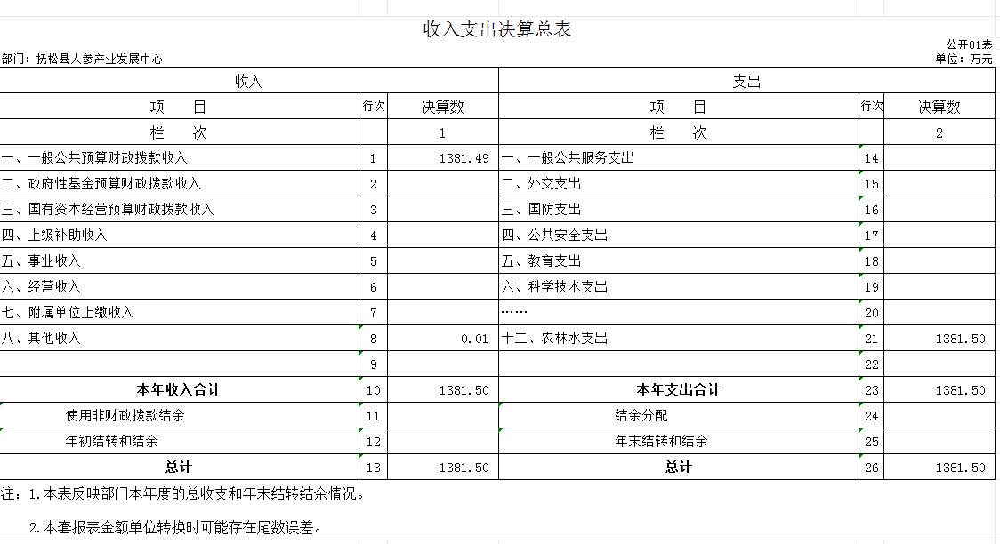
二、收入决算表
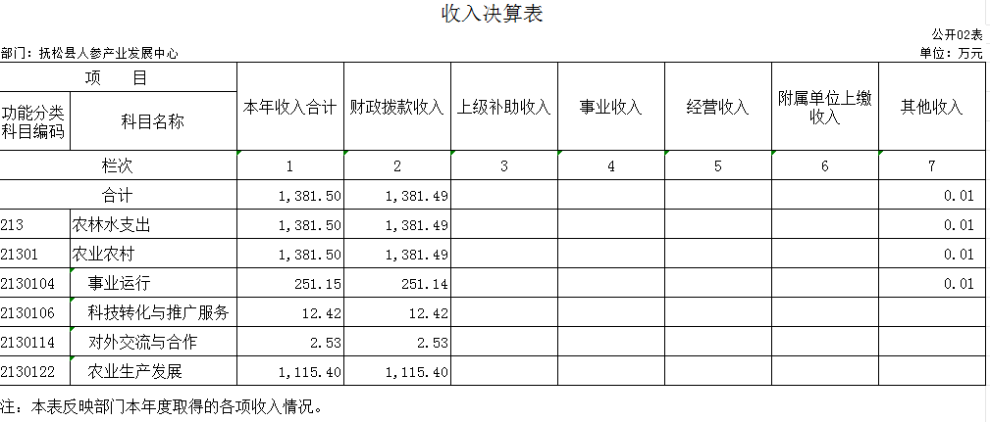

三、支出决算表
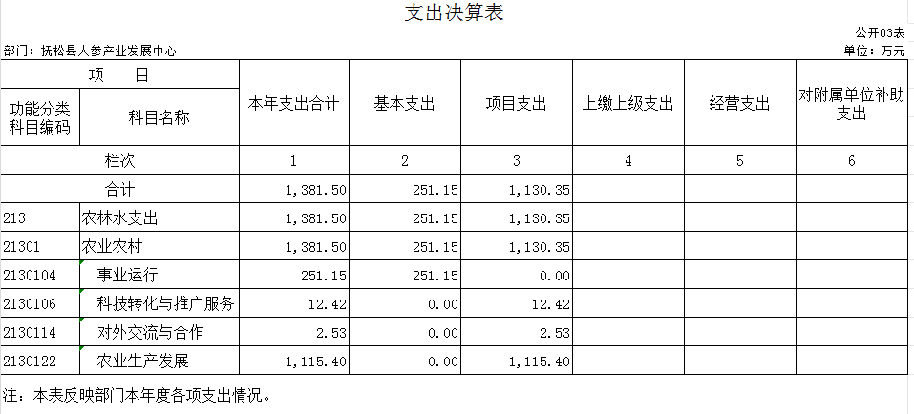
四、财政拨款收入支出决算总表
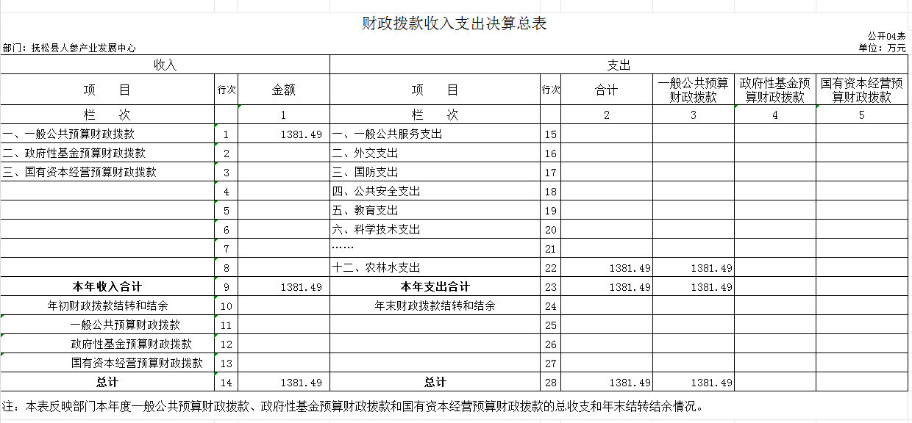

五、一般公共预算财政拨款支出决算表
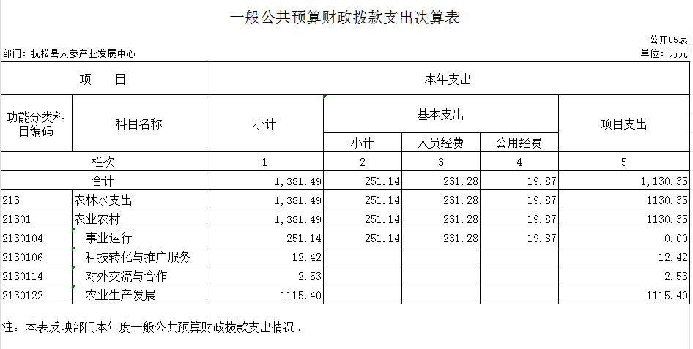
六、一般公共预算财政拨款基本支出决算表
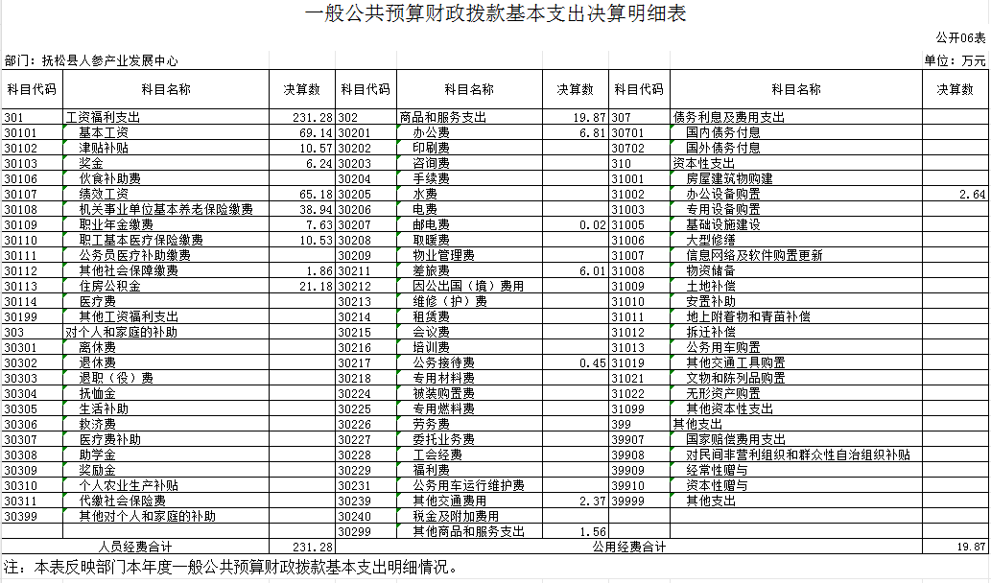

七、政府性基金预算财政拨款收入支出决算表
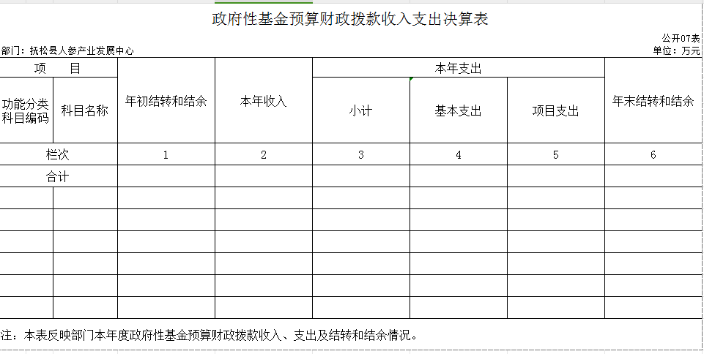
八、国有资本经营预算财政拨款支出决算表
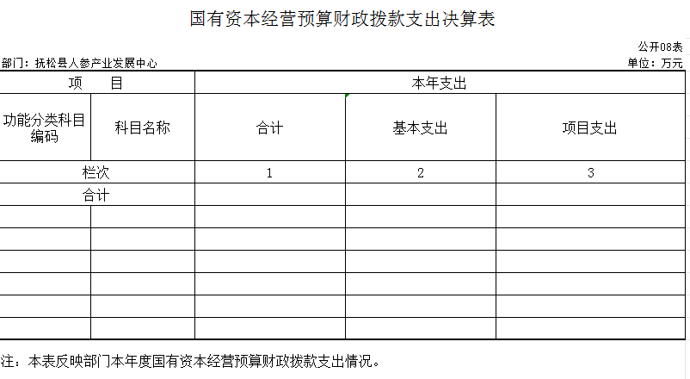

九、财政拨款“三公”经费支出决算表
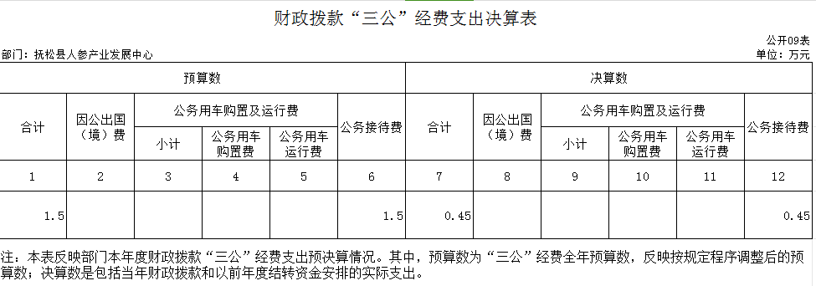
十、部门预算项目支出绩效自评表
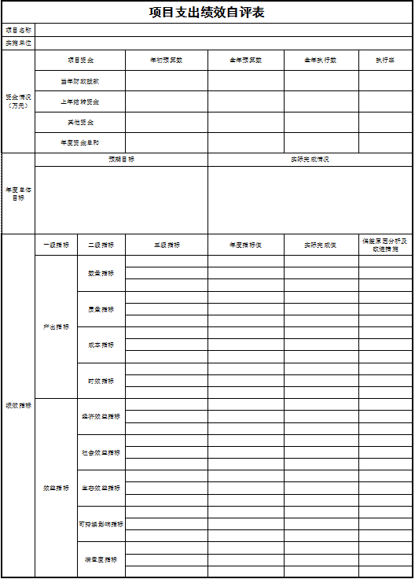

第三部分 2022年度部门决算情况说明

一、收入支出决算总体情况说明
2022年度收、支总计各1381.50万元。与2021年相比，收、支总计各增加70.87 万元，增长5.41%。主要原因：人员经费和公用经费的增加。
二、收入决算情况说明
本年收入合计1381.50万元，其中：财政拨款收入1381.49万元，占100%；上级补助收入0万元，占0%；事业收入0万元，占0%；经营收入0万元，占0%；附属单位上缴收入0万元，占0%；其他收入0.01万元，占0%。
三、支出决算情况说明
本年支出合计1381.50万元，其中：基本支出251.15万元，占18.18 %；项目支出1130.35万元，占81.82%；上缴上级支出0万元，占0%；经营支出0万元，占0%；对附属单位补助支出0万元，占0%。基本支出中，人员经费231.28万元，占92.09%；公用经费19.87万元，占7.91 %。
四、财政拨款收入支出决算总体情况说明
2022年度财政拨款收、支总计各1381.49万元，与2021年相比，财政拨款收、支总计各增加70.86万元，增长5.41 %。主要原因:人员经费和公用经费的增加。
五、一般公共预算财政拨款支出决算情况说明
（一）一般公共预算财政拨款支出决算总体情况
2022年度一般公共预算财政拨款支出1381.49万元，占本年支出合计的100 %。与2021年相比，一般公共预算财政拨款支出增加70.86万元，增长5.41%。主要原因：人员经费和公用经费的增加。
（二）一般公共预算财政拨款支出决算结构情况
2022年度一般公共预算财政拨款支出1381.49万元，主要用于以下方面：（按支出功能分类科目的类级科目逐一说明）事业运行（类）支出251.14万元，占18.18%；科技转化与推广服务（类）支出12.42万元，占0.9%；对外交流与合作（类）支出2.53万元，占0.18%；农业生产发展（类）支出1115.40万元，占80.74%。
（三）一般公共预算财政拨款支出决算具体情况
2022年度一般公共预算财政拨款支出年初预算为234.82万元，支出决算为1381.49万元，完成年初预算的588.32%。其中：
1.农林水支出（类）农业农村（款）事业运行（项）。（即按支出功能分类科目类、款、项级科目逐一说明）年初预算为234.82万元，支出决算为251.14万元，完成年初预算的106.95%。决算数大于预算数的主要原因是公用经费数额的增加。
2.农林水支出（类）农业农村（款）科技转化与推广服务、对外交流与合作、农业生产发展（项）（即按支出功能分类科目类、款、项级科目逐一说明）年初预算为0万元，支出决算为1130.35万元，完成年初预算的481.37%。决算数大于预算数的主要原因是吉林省长白山人参产业集群项目、参王大赛网红大赛等项目的增加。
六、一般公共预算财政拨款基本支出决算情况说明
2022年度一般公共预算财政拨款基本支出251.14万元，其中：人员经费231.28万元，主要包括：基本工资、津贴补贴、奖金、绩效工资、机关事业单位基本养老保险缴费、职业年金缴费、职工基本医疗保险缴费、其他社会保障缴费、住房公积金。
公用经费19.87万元，主要包括：办公费、邮电费、差旅费、租赁费、会议费、培训费、公务接待费、其他交通费用、其他商品和服务支出、办公设备购置。
七、政府性基金预算财政拨款收入支出决算情况说明
2022年度政府性基金预算财政拨款年初结转和结余0 万元；本年收入0万元；本年支出0万元，年末结转和结余0 万元。
八、国有资本经营预算财政拨款支出决算情况说明
2022年度国有资本经营预算年初结转和结余0万元；本年收入0万元；本年支出0万元，年末结转和结余0万元。
九、财政拨款“三公”经费支出决算情况说明
（一）“三公”经费财政拨款支出决算总体情况说明
2022年度“三公”经费财政拨款支出预算为1.5万元，支出决算为0.45万元，完成预算的30 %；较上年减少0.12万元，下降21.05 %，主要原因是公务接待人数减少。决算数小于预算数的主要原因接待人数变少，金额相应减少。
（二）“三公”经费财政拨款支出决算具体情况说明
2022年度“三公”经费财政拨款支出决算中，因公出国（境）费支出决算为0万元，占0%；公务用车购置及运行费支出决算为0万元，占0%；公务接待费支出决算为0.45万元，占100 %。具体情况如下：
1.因公出国（境）费预算为0万元,支出决算为0万元，完成预算的0%，较上年增加（减少）0万元，增长（下降）0%。全年安排因公出国（境）团组 0个，累计0人次。
2.公务用车购置及运行费预算0万元，支出决算为0万元，完成预算的0 %；较上年增加（减少）0万元，增长（下降）0%，其中：
公务用车购置支出 0万元。
公务用车运行支出0万元。截至2022年12月31日，开支财政拨款的公务用车保有量为0辆,公务用车购置数为0 辆。
- 公务接待费预算为1.5万元，支出决算为0.45万元，完成预算的30%；较上年减少0.12 万元，下降21.05 %，主要原因是公务接待人数减少。决算数小于与预算数的主要原因是接待人数变少，金额相应减少。其中：
外宾接待支出0万元。全年共接待国（境）外来访团组数0个、来访外宾 0人次（不包括陪同人员）。
其他国内公务接待支出0.45万元。主要用于接待国内来访人员。全年共接待国内来访团组7个、来宾 46人次（不包括陪同人员） 。
十、关于2022年度预算绩效管理情况的说明
（一）绩效评价工作开展情况
根据预算绩效管理工作要求，2022年度抚松县人参产业发产中心没有进行绩效自评。
（二）绩效评价结果应用
我单位没有进行绩效评价，故没有绩效评价结果应用情况。
十一、其他重要事项的情况说明
（一）机关运行经费支出情况
2022年度，机关运行经费支出0万元，比年初预算数增加（减少）0万元，增长（降低）0%。
（二）政府采购支出情况
2022年度，政府采购支出总额0万元，其中：政府采购货物支出0万元、政府采购工程支出0万元、政府采购服务支出0万元。授予中小企业合同金额0万元，占政府采购支出总额的0%，其中：授予小微企业合同金额0万元，占授予中小企业合同金额的0%；货物采购授予中小企业合同金额占货物支出金额的0%，工程采购授予中小企业合同金额占工程支出金额的0%，服务采购授予中小企业合同金额占服务支出金额的0%。。
（三）国有资产占用情况
截至2022年12月31日，抚松县人参产业发展中心共有车辆0辆，其中，副部（省）级及以上领导用车0辆、主要领导干部用车0辆、机要通信用车0辆、应急保障用车0辆、执法执勤用车0辆、特种专业技术用车0辆、离退休干部用车0辆、其他用车0辆，没有其他用车；单位价值100万元以上专用设备0台（套）。

第四部分 名词解释

一、财政拨款收入：指单位从同级财政部门取得的财政预算资金。
二、其他收入：指除上述收入以外的各项收入。包括未纳入财政预算或财政专户管理的投资收益、银行存款利息收入、租金收入、捐赠收入，现金盘盈收入、存货盘盈收入、收回已核销应收及预付款项、无法偿付的应付及预收款项，从省财政以外的同级单位取得的经费、从非省财政取得的经费，以及行政单位收到的财政专户管理资金等。（只保留部门已发生的收入明细，未发生的收入明细删掉）
三、基本支出：指单位为保障其机构正常运转、完成日常工作任务而发生的人员支出和公用支出。
四、项目支出：指单位为完成特定行政任务和事业发展目标在基本支出之外所发生的支出。
五、“三公”经费：纳入省级财政预决算管理的“三公”经费，是指省级部门用财政拨款安排的因公出国（境）费、公务用车购置及运行费和公务接待费。是党政机关维持运转或完成特定工作任务所开支的相关支出，是政府行政开支的一部分。其中，因公出国（境）费反映公务出国（境）的国际旅费、国外城市间交通费、住宿费、伙食费、培训费、公杂费等支出；公务用车购置及运行费反映单位公务用车车辆购置支出（含车辆购置税）及燃料费、维修费、过桥过路费、保险费、安全奖励费等支出；公务接待费反映单位按规定开支的各类公务接待（含外宾接待）支出。

